Kvantumkulccsal titkosított rádióüzeneteket váltottak Budapesten a HUN-REN Wigner Fizikai Kutatóközpont kutatói
A HUN-REN Wigner Fizikai Kutatóközpont és az ELTE Informatikai Kar kutatói a QCIHungary projekt keretében sikeresen tesztelték a kvantumos kulcsszétosztás (QKD) alkalmazását egy nyilvános rádiós üzenetküldő hálózaton. A 2026. október 29-én végrehajtott kísérlet során a Margit híd két oldaláról váltottak kvantumkulccsal titkosított üzeneteket a Meshtastic rádióhálózaton. A kutatók tudomása szerint a világon elsőként alkalmaztak kvantumos kulcsszétosztással létrehozott titkosítókulcsot Meshtastic-üzenetek védelmére.
A Meshtastic és a LoRa
A Meshtastic egy rövid, szöveges üzenetek továbbítására alkalmas rádiós üzenetküldő hálózat, amelyet egyre szélesebb körben használnak a világon. Előnye, hogy a készülékek egymással kommunikálnak (ún. mesh, azaz szövevényhálózat), nincs szükség telepített infrastruktúrára, és bárki szabadon, ingyenesen használhatja; szoftvere nyílt forráskódú. A készülékek LoRa digitális rádiómodulációt használnak, amely rendkívül alacsony energiafelhasználással és kis sávszélességentöbb tíz kilométer hatósugarat tud biztosítani – ez hasonló ahhoz a távolsághoz, amelyet az üvegszálas kvantumkulcs-szétosztó eszközök közvetlenül át tudnak hidalni.
A kvantumos kulcsszétosztás
A kvantumkriptográfia legismertebb alkalmazása a kvantumos kulcsszétosztás: két távoli fél a kvantumfizika törvényeit kihasználva állít elő közös, titkos kulcsot. Biztonsága nem matematikai problémák nehézségén, hanem fizikai törvényeken alapul, így a jövőbeli kvantumszámítógépek sem jelentenek rá veszélyt, a lehallgatási kísérlet pedig elvileg mindig észrevehető.
Mi történt?
Délelőtt Koniorczyk Mátyás, a HUN-REN Wigner Fizikai Kutatóközpont tudományos főmunkatársa a Pro-M Zrt. Victor Hugo utcai telephelyén működő kvantumkulcs-szétosztó eszköztől új kulcsot kért, és ezzel létrehozta a titkos QCIHungary-csatornát a rádióján. A HUN-REN Wigner Fizikai Kutatóközpontban tartózkodó kollégájának, Hanyecz Ottónak elküldte a kulcs azonosítóját, de magát a kulcsot nem. Hanyecz Ottó az azonosító segítségével ugyanezt a kulcsot kérte le a Wignerben működő kvantumkulcs-szétosztó eszköztől, és beállította vele a második rádiót, valamint egy harmadik rádiót is, amelyet a kísérlet során a kutatóközpontban hagytak.Ezután elindultak egymás felé: egyikük a pesti Szent István körútról, a másik a budai Széll Kálmán térről. 11:21 és 11:39 között titkosított üzeneteket váltottak, először mintegy 1,2 km távolságból, végül a Margit híd két hídfőjétől, a Duna felett. Az egyik üzenet így szólt: „Physics enlightens the world!” („A fizika megvilágítja a világot!”), a válasz: „Indeed!” („Úgy bizony!”). A sikeres üzenetváltást a nyilvános Meshtastic-csatornán is bejelentették.
A kísérletet a kutatók mozgás közben is folytatták. A HUN-REN Wigner Fizikai Kutatóközpontba visszafelé tartó buszról további próbaüzeneteket küldtek. A kutatóközpontban hagyott rádió ezek közül kettőt vett, az elsőt mintegy 4 km-es távolságból. Az útvonalon két kis GPS-nyomkövető rögzítette az üzeneteket és a jelerősséget. Az adatok azt mutatták, hogy az üzenetek egy részét más budapesti Meshtastic-felhasználók készülékei továbbították. A hálózat tehát a megszokott módon működött, miközben a kvantumkulccsal védett üzenetek tartalma a megfelelő titkosítókulcs nélkül nem volt olvasható.
A kísérlet azt igazolta, hogy a kvantumkommunikációs infrastruktúrában létrehozott titkosítókulcsok egy ilyen egyszerű, széles körben hozzáférhető rádiós rendszerben is alkalmazhatók. A bemutató egyben arra is példát adott, hogyan kapcsolhatók össze a kvantumkommunikációs fejlesztések már létező kommunikációs technológiákkal.
A QCIHungary projekt
A QCIHungary a magyar hozzájárulás az Európai Unió EuroQCI (European Quantum Communication Infrastructure) kezdeményezéséhez, amely az EU egészét lefedő, kvantumkommunikációval védett infrastruktúra kiépítését tűzte ki célul. A hazai konzorcium tagjai a Pro-M Zrt., a Budapesti Műszaki és Gazdaságtudományi Egyetem, az ELTE Informatikai Kar és a HUN-REN Wigner Fizikai Kutatóközpont. A projekt a Digitális Európa Program támogatásával valósul meg, és a Budapestet Győrrel és Szegeddel összekötő kvantumkommunikációs gerinchálózat alapjait teremti meg.
Sajtókapcsolat:
- kommunikacio@wigner.hu
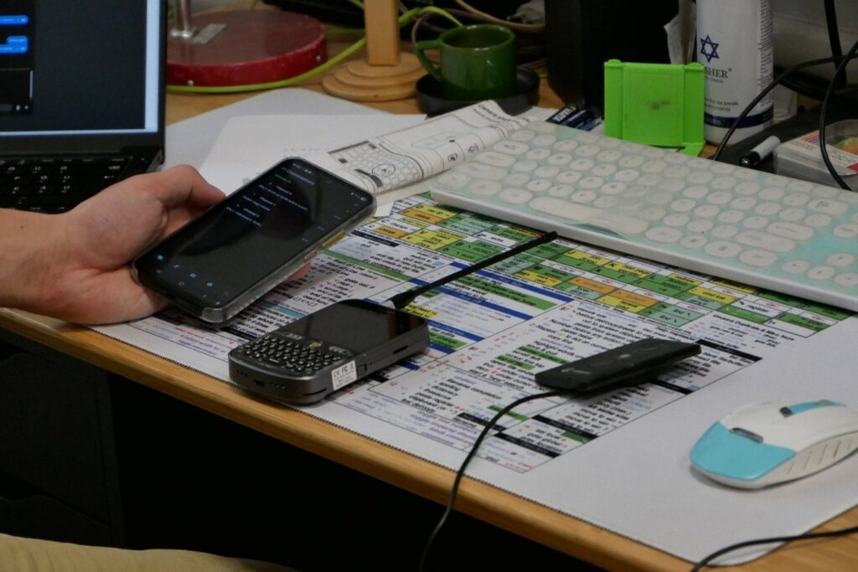 | © HUN-REN Wigner Fizikai Kutatóközpont
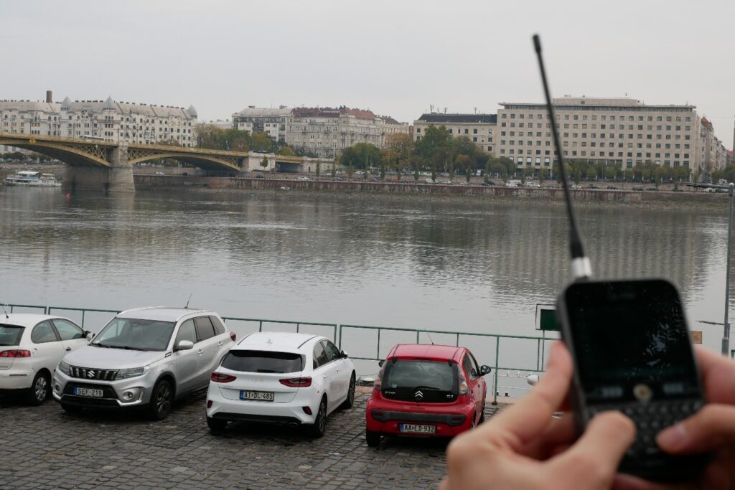 | © HUN-REN Wigner Fizikai Kutatóközpont
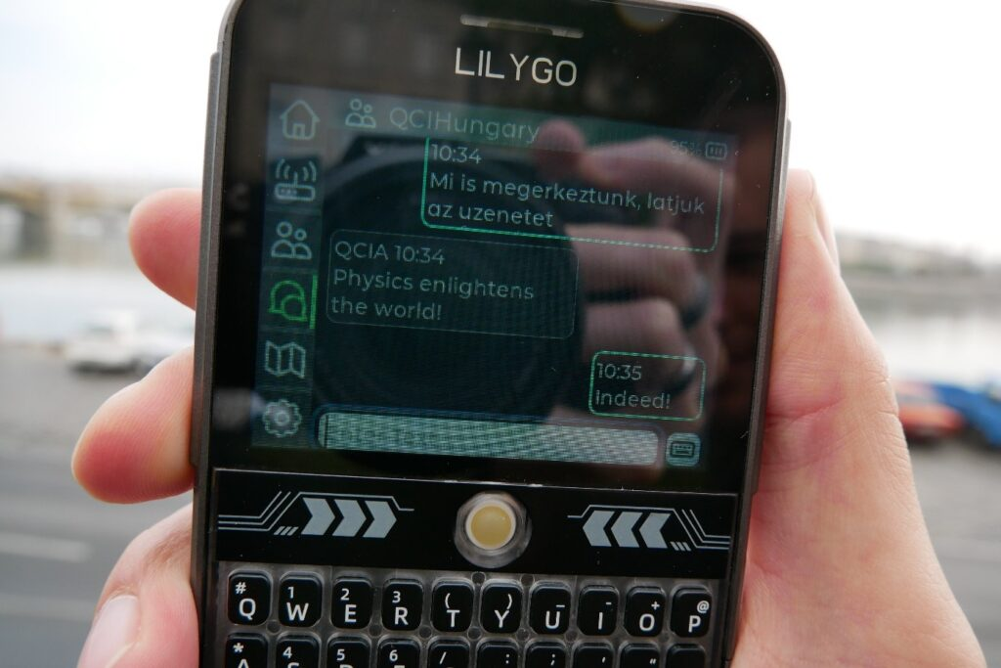 | © HUN-REN Wigner Fizikai Kutatóközpont
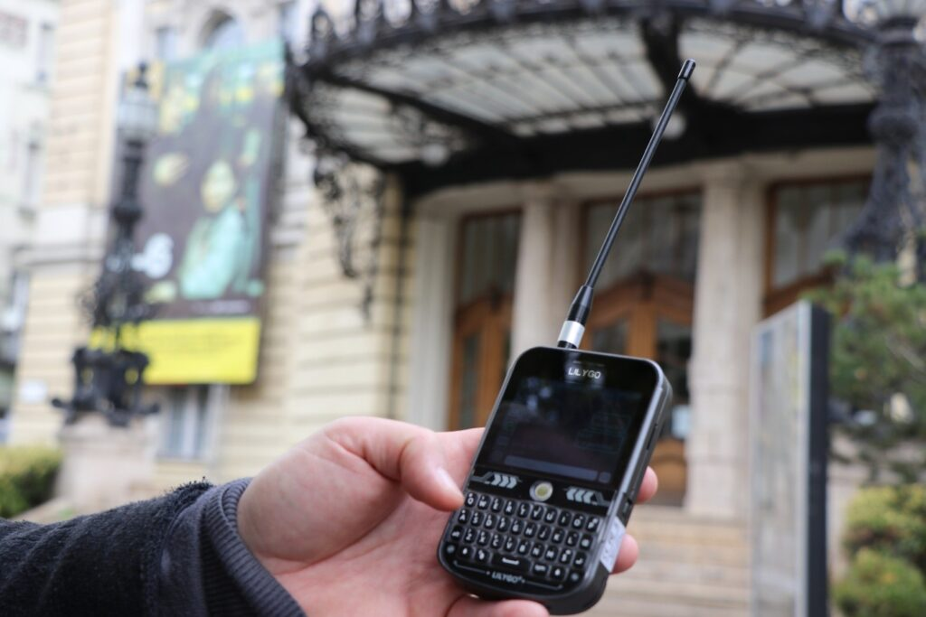 | © HUN-REN Wigner Fizikai Kutatóközpont
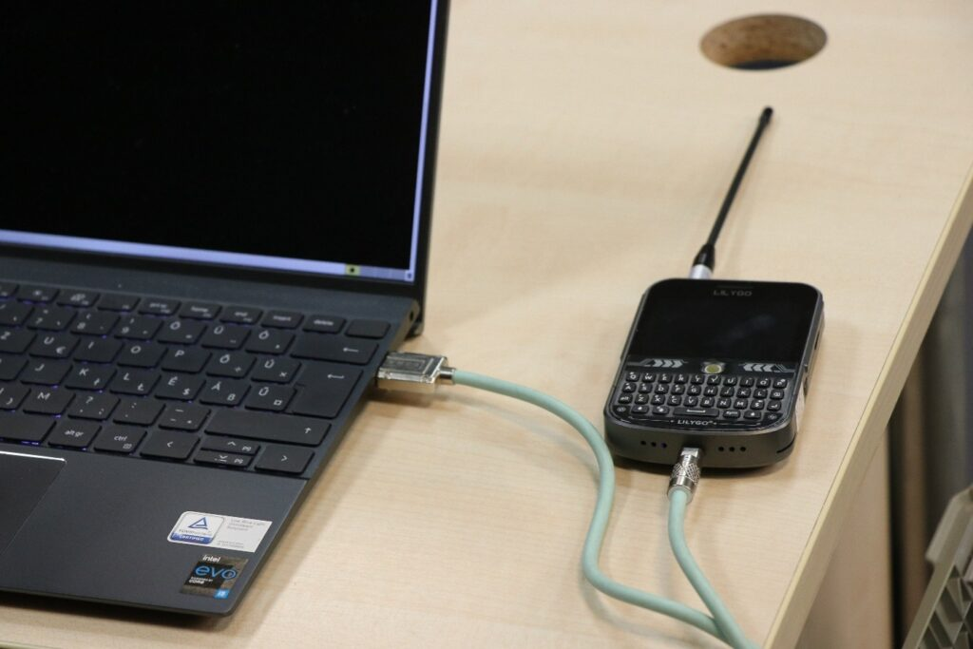 | © HUN-REN Wigner Fizikai Kutatóközpont
Eredeti tartalom: Wigner Fizikai Kutatóközpont
Továbbította: Helló Sajtó! Üzleti Sajtószolgálat
Ez a sajtóközlemény a következő linken érhető el:

